**TEMAT : Odzyskanie niepodległości przez Polskę . Walka o granice wschodnie.**

1. Ośrodki władzy na ziemiach polskich.
2. Okoliczności odrodzenia państwa polskiego
3. Walki o granice wschodnie.

Odzyskanie niepodległości przez Polskę – 11 XI 1918 r. W wyniku pierwszej wojny światowej wszystkie państwa zaborcze zostały pokonane. Cesarstwo Rosyjskie upadło z powodu wybuchu rewolucji bolszewickiej oraz przegranej wojnie domowej w latach (1918 – 1922), Niemcy i Austro – Węgry zaś ponosiły militarną i polityczną klęskę. Walczące przeciwko nim Anglia i Francja wojnę wygrały. Najważniejszym dla Polaków skutkiem pierwszej wojny światowej było odzyskanie **Po 123 latach niepodległości. Stało się tak dzięki walce wielu pokoleń Polaków, w tym „Ojców Niepodległości” Józefowi Piłsudskiemu, Romanowi Dmowskiemu, Ignacemu Janowi Paderewskiemu, Wincentemu Witosowi, Wojciechowi Korfantemu, Ignacemu Daszyńskiemu oraz sprzyjającym czynnikom zewnętrznym**. Józef Piłsudski przybył do Warszawy w listopadzie 1918 r. po uwolnieniu z niemieckiego więzienia. Wówczas przejął do Rady Regencyjnej władzę wojskową oraz objął stanowisko Tymczasowego Naczelnika Państwa. 11 listopada 1918 r. uznajemy za Narodowe Święto Niepodległości.

1919 r. w Wersalu pod Paryżem odbyła się konferencja pokojowa, która oficjalnie zakończyła pierwszą wojnę światową. Polskę reprezentowali tam Roman Dmowski oraz Ignacy Jan Paderewski - dwaj wybitni mężowie stanu. Na konferencji ustalono nowe granice państw w Europie. Postanowiono, że o przebiegu granicy między Polską a Niemcami zadecydują mieszkańcy przygranicznych terenów podczas specjalnych plebiscytów, czyli głosowania. Zaplanowano je w Wielkopolsce, na Śląsku, Warmii i Mazurach. Podczas głosowania każdy dorosły mieszkaniec mógł wybrać, w jakim kraju chce mieszkać - w Polsce czy w Niemczech.

Dzisiaj zaczniemy omawiać ważny dla II RP proces kształtowania granic wschodniej, zachodniej i południowej.

Czytacie tekst str.218-227 dziś łączymy dwa tematy w całość.

Ośrodki władzy na ziemiach polskich

1. **Podkreśl nazwy ośrodków władzy, które powstały na ziemiach polskich przed zakończeniem I wojny światowej.**

|  |  |
| --- | --- |
| Tymczasowy Komitet Rządzący | Polska Komisja Likwidacyjna Galicji |
| Tymczasowy Rząd Ludowy Republiki | i Śląska Cieszyńskiego |
|  |
| Polskiej | Rada Regencyjna |
| Naczelna Rada Ludowa | Rada Narodowa Księstwa Cieszyńskiego |

Koncepcje dotyczące kształtu granicy państwa polskiego - Macie uzupełnić na czym polegała każda z nich

a)koncepcja federacyjna Józefa Piłsudskiego –

b)koncepcja inkorporacyjna Romana Dmowskiego –

1. **Wstaw znak „x” w kratki obok stwierdzeń odnoszących się do inkorporacyjnej koncepcji granicy wschodniej.**

 Ludność litewska, ukraińska i białoruska musi ulec polonizacji.

 Konieczne jest zbudowanie sojuszu Polski i państw graniczących z Rosją Sowiecką.

 Państwo polskie ma być jednolite narodowo.

 Zwolennikiem tej koncepcji był Roman Dmowski.

 Żydzi i Niemcy będą nakłaniani do emigracji.

 Koncepcję tę popierał Józef Piłsudski.

**Walki o granicę wschodnią:**

a)Wojna polsko – ukraińska 1918 – 1919 r. – Orlęta Lwowskie

b)Wojna polsko-bolszewicka 1919— 1921 - Cud nad Wisłą

c)Kwestia Wileńszczyzny

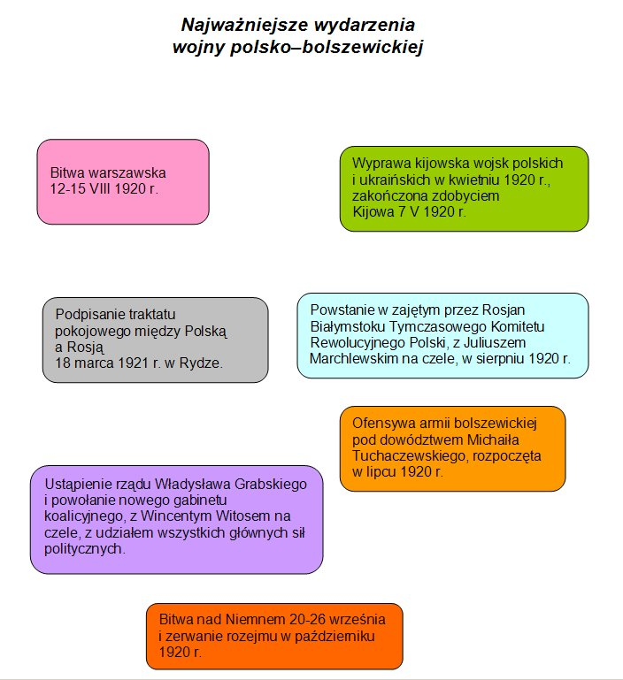

1. **Uporządkuj chronologicznie wydarzenia z czasów walk o wschodnią granicę Rzeczypospolitej. Wpisz właściwe litery w odpowiednie miejsca** 
   1. powołanie Rady Obrony Państwa
   2. walki o Lwów z Ukraińcami
   3. włączenie Litwy Środkowej do Polski
   4. sojusz Józefa Piłsudskiego z Symonem Petlurą
   5. bitwa nad Niemnem
   6. ofensywa kijowska wojsk polsko-ukraińskich
   7. Bitwa Warszawska

**Zapoznaj się z tekstem źródłowym, a następnie dokończ zdania. Wybierz właściwą odpowiedź spośród podanych.**



*Ustanawiam i podaję do wiadomości powszechnej, co następuje:*

* 1. *Zwierzchniczą władzę na terenie Litwy Środkowej sprawuję ja, jako naczelny dowódca Litwy Środkowej.*
  2. *Jako organ wykonawczy władzy zwierzchniej zostanie przeze mnie powołana Tymczasowa Komisja Rządząca.* [...]
  3. *Wszystkie dekrety tracą moc obowiązującą, o ile nie zostaną złożone do Sejmu Ustawodawczego Litwy Środkowej w dniu jego otwarcia.*

1. Podaj, w którym roku wydano powyższy dokument. - …………………………………
2. Podaj, kto wydał i podał do wiadomości przedstawiony dokument. - ………………….

…...……………………………………………………………………………………….

c) Wyjaśnij, w jakich okolicznościach został wydany powyższy dokument - ……………..

………………………………………………………………………………………………………………………………………………………………………………………………………………………………………………………………………………

**Uzupełnij tekst:**

W 1919 r. wybuchła wojna odradzającej się Polski z………………  . Najważniejsze wydarzenia tego konfliktu miały miejsce dopiero w roku , kiedy to najpierw Polacy pomogli ……………………………..

w odzyskaniu Kijowa, a później sami musieli odpierać ataki wrogów. Największa bitwa tej wojny została stoczona pod ……………………………. dnia, miesiąca i roku ……………. i przeszła do historii pod nazwą „cudu nad Wisłą”. Wtedy to Piłsudski zorganizowawszy kontrofensywę znad ……………. , odrzucił na wschód siły wroga. Wojnę zakończył pokój zawarty w ……………  w ………. roku . Na jego mocy została ustalona polska granica …………………. . Pokój ten oznaczał także likwidację samodzielnego państwa …………………….. ze stolicą w Kijowie.

Kilka ilustracji, map , przesyłam tez prezentacje – **w tym roku obchodzimy 100 rocznicę bitwy warszawskiej!!!**

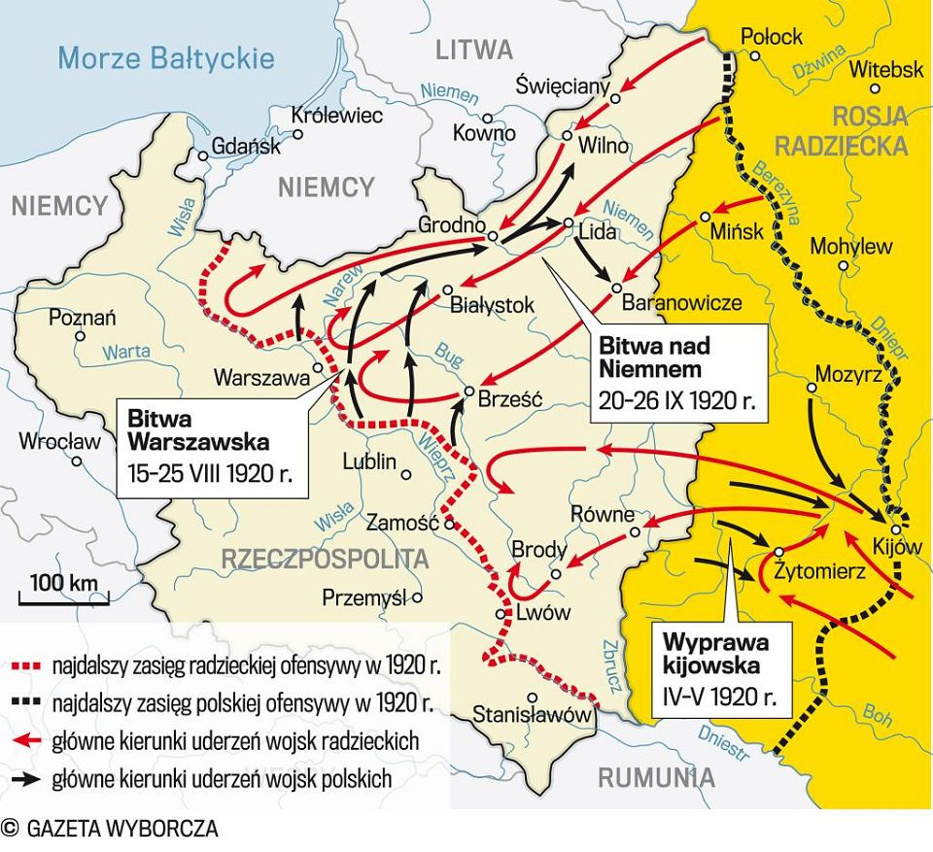 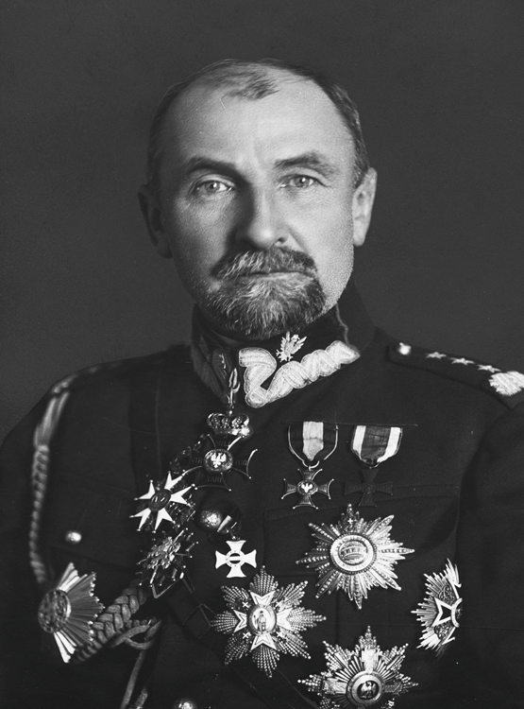

Autor koncepcji Bitwy warszawskiej

Kto to jest i gdzie spoczywają jego zwłoki – sprawdźcie - …………………………………….

A to zdjęcia walk w czasie wojny polsko - bolszewickiej

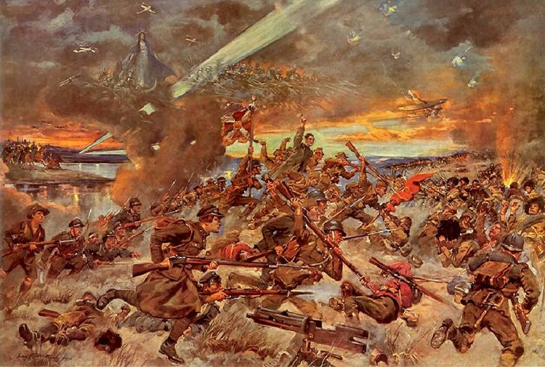 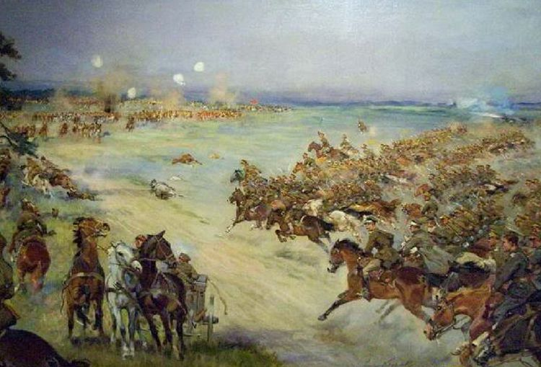

…………………………………………………... ……………………………………………………….

Mam nadzieje, ze trochę „ogarniecie” temat bo jest rzeczywiście trudny ale jednocześnie bardzo ważny .

Pozdrawiam